L'ISOCRONISMO DEL PENDOLO
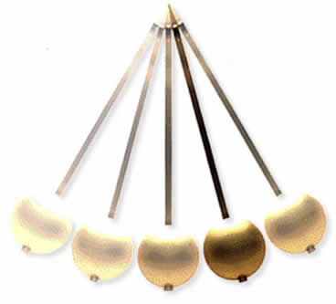
L’isocronismo del pendolo fu intuito per primo da Galileo Galileo (1564-1642), grandissimo fisico pisano, negli ultimi anni del Cinquecento. Esso stabilisce che
il tempo di oscillazione di pendoli di eguale lunghezza è costante indipendentemente dall’ampiezza dell’oscillazione (cioè le oscillazioni sono isocrone), qualunque sia l'ampiezza dell'oscillazione.
Nel 1637 Galileo concepì il progetto di utilizzare questa proprietà del pendolo per regolare il moto dell'orologio: propose il proprio metodo per determinare la longitudine sia in mare sia in terra, usando l'isocronismo del pendolo per compiere le esatte misurazioni del tempo richieste da tale metodo.
Paragrafo ottenuto rielaborando il testo dal link: https://catalogo.museogalileo.it/approfondimento/IsocronismoPendolo.html

VINCENZO VIVIANI, allievo di Galilei, ha raccontato in più occasioni ufficiali, anche se con parole diverse, come Galileo ebbe l’idea dell’isocronismo del pendolo, osservando oscillare una lampada nel Duomo di Pisa. Ne ha scritto una prima volta nel Racconto istorico della vita del Sig.^{r} Galileo Galilei (1654):
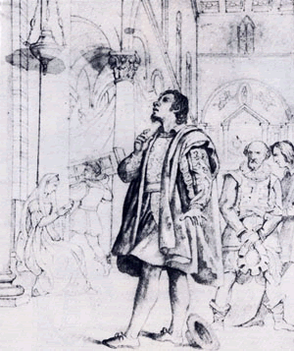
In questo mentre con la sagacità del suo ingegno inventò quella semplicissima e regolata misura del tempo per mezzo del pendulo, non prima da alcun altro avvertita, pigliando occasione d'osservarla dal moto d'una lampada, mentre era un giorno nel Duomo di Pisa; e facendone esperienze esattissime, si accertò dell'egualità delle sue vibrazioni (cioè: dell’uguaglianza del suo periodo), e per allora sovvennegli di adattarla all'uso della medicina per la misura della frequenza de' polsi, con stupore e diletto de' medici di que' tempi e come pure oggi si pratica volgarmente (volgarmente=comunemente): della quale invenzione si valse poi in varie esperienze e misure di tempi e moti, e fu il primo che l'applicasse alle osservazioni celesti, con incredibile acquisto nell'astronomia e geografia.

